
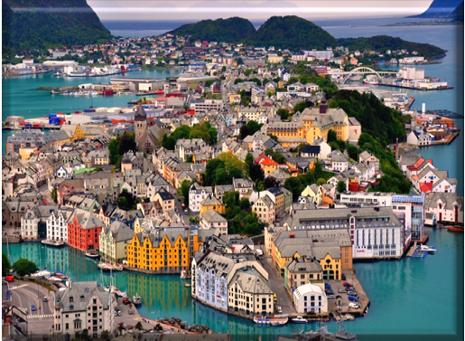
Прелестите на Норвегия – незабравимо пътуване сред норвежките фиорди
По маршрут: София – Виена - Осло – Гейло – Хардангерфиорд - Берген – Гудванген – Зьогнефиорд - Флам – Фиорланд – Бриксдалбреен – Нордфиорд - Гайрангерфиорд – Олесун – Лилехамер – Ослофиорд – Виена - София
8 дни/ 7 нощувки/ 7 закуски
Дата: от 07 юли до 14 юли 2020 г.
С ВОДАЧ НА БЪЛГАРСКИ ЕЗИК
1 ден София – Виена - Осло - Гейло
Отпътуване в 07.25 ч. от летище София с полет на AUSTRIAN AIRLINES за Осло. Транзитно кацане във Виена в 08.05 ч. и полет за Осло в 10.25 ч. Кацане на летище Гардермоен в Осло в 12.40 ч. Отпътуване с автобус в посока Гейло. Пристигане и разходка из един от най – старите и най - реномирани ски курорти в страната. Настаняване в хотел. Нощувка.
2 ден Гейло – Хардангерфиорд – Берген
Закуска. Отпътуване от хотела. Оттук до следващата спирка, пътят минава през една от най - впечатляващите области на Норвегия – паркът Хардангервида. Резултат от бурните климатични промени, настъпили през последната ледникова епоха, платото е изпъстрено с циркусови езера и моренети, които придават на пейзажа един наистина неповторим облик. Част от територията на платото е заета и от ледниците Фолгефона и Йекулен. Програмата предвижда и кратка спирка край един от най - високите водопади в страната, чиито води падат от височина над 180 м. Следва пътуване по бреговете на фиорда Хардангер, наслаждавайки се на гледките и преминаване през най-дългия висящ мост над него. По обяд пристигане във втория по големина град на Норвегия - Берген. Създаден още през XI в. от Олаф Кире, градът се разраства и през XIV в. е най - значимият търговски център на територията на Норвегия. Силно влияние върху развитието на града оказват представителите на ханзейската търговска организация, чийто квартал и до ден днешен е съхранил старинния си облик. Днес, заради своето живописно местоположение и ключовото си местоположение в близост до най-големите фиорди в страната, Берген е туристически център, посещаван от хиляди туристи. Начало на туристическа обиколка в центъра на града, която включва квартала на немските търговци Бриген, известен с дървените си къщи, рибния пазар, както и крепостта Бергенхус. Свободно време за разходка или по желание изкачване с железницата Фльойбанен до връх Флойен, откъдето се разкрива прекрасна гледка към намиращия се в ниското град /срещу допълнително заплащане/. Настаняване в хотел. Нощувка.
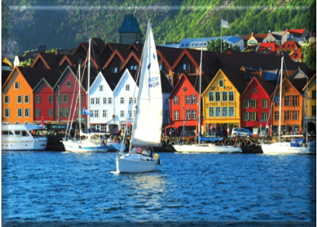
3 ден Берген – Гудванген (ферибот) - Флам (Флам експрес) - Фиорланд
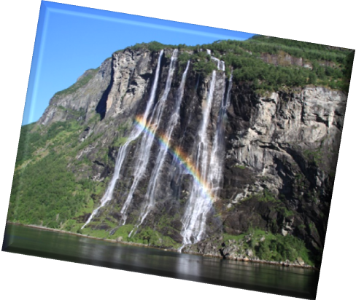
Закуска. Отпътуване към селището Гудванген, сгушено в самия край на Неройфиорд – най – тесния ръкав на Зьогнефиорд. Тук започва вълнуващо пътуване с ферибот по най-тесните ръкави на най-дългия и дълбок фиорд в Норвегия – Зьогнефиорд. Този двучасов круиз предлага спиращи дъха гледки – величествени планински масиви и стръмни зелени склонове, сякаш изскачащи от водната повърхност. Пътуването несъмнено се превръща в един от незабравимите мигове в живота на всеки човек, посетил фиорда. Корабчето акостира в района на селището Флам. Незабравимите мигове в земята на фиордите продължават със запомнящо се пътуване с една от най-красивите железници в Европа /срещу допълнително заплащане/. Фламската железница отвежда своите пътници до някои от най - красивите кътчета в Норвегия. Великолепни водопади, бурни планински реки, снежни върхове и дълбоки пропасти са само част от приказните гледки, покрай които преминава трасето. След връщане във Флам, продължаване в посока Фиорланд, разположен на един от ръкавите на най – дългия и най - дълбок фиорд в Норвегия. Настаняване в хотел в района. Нощувка.
4 ден Фиорланд - ледникът Бриксдал – Нордфиорд
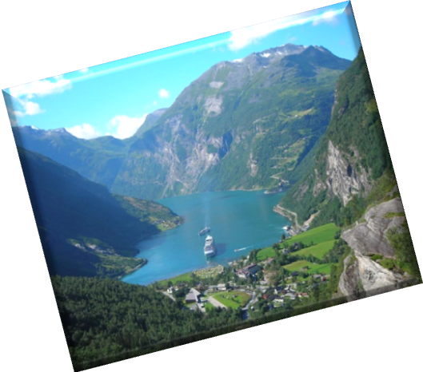
Закуска. Отпътуване на север в посока Нордфиорд. Пътят минава през идилични и живописни местности, и предоставя спиращи дъха гледки. Недалеч от пътя остава най- големият ледник в Европа – Йостедалсбреен, а програмата предвижда спирка и кратка разходка за снимки в района на ледника Бриксдал. Настаняване в хотел в района на Нордфиорд. Нощувка.
5 ден Гайрангерфиорд – Олесун (1.5 час круиз по фиорда)
Закуска. Отпътуване в посока Гайрангерфиорд. По желание круиз по водите на най – красивия от всички норвежки фиорди Гайрангер (UNESCO). Круизът отвежда до най–внушителните части на фиорда, където отвесни скали от тъмен кварц се издигат на височини от над 1000 м. По склоновете на тези скални колоси пък се спускат великолепни водопади, от които най – известни са Седемте сестри и Булчинския воал. След круиза отпътуване към Олесун. Несъмнено Олесун е един от най- красивите и впечатляващи градове в Норвегия. Изграден върху седем острова, градът впечатлява със своята архитектура в стил Ар Нуво, която съществува в хармония с изумителната природна красота на пейзажа. Разходка в града. Настаняване в хотел. Нощувка.
6 ден Олесун – Лилехамер - Ослофиорд
Закуска. Отпътуване в посока Лилехамер и спирка за разходка в олимпийската столица. Продължаване за Ослофиорд. Настаняване в хотел. Нощувка.
7 ден Осло
Закуска. Начало на обиколка на норвежката столица Осло, включваща сградата на Кметството, Операта, Националния театър, главната улица на града Карл Йохангате, отвеждаща до Кралския дворец. Посещение на най - известния парк в норвежката столица – Фрогнер парк. Паркът е известен най-вече с поместените над 220 скулптори, които са дело на един от най-прочутите творци на Норвегия – Густав Вигеланд. Скулпторите от гранит и бронз оформят ансамбъл, пресъздаващ основни моменти от човешкия живот. Следваща спирка на полуостров Бигдьой, известен като един от най-скъпите жилищни райони в Осло, а също и с многото си музеи. Възможност за посещение на музеите Фрам, Контики и Музея на викингите. Връщане в хотела. Нощувка.

8 ден Осло – Виена – София
Закуска. Трансфер до летището в Осло. Полет в 13.55 ч. за София през Виена. Кацане във Виена в 16.15 ч. Излитане в 20.25 ч. Кацане на аерогара София в 23.00 ч.

ЦЕНА: 2395 лв.

РАННИ ЗАПИСВАНИЯ: отстъпка 100 лв. при сключване на договор и внасяне на депозит до 19.12.2019 г.
Пакетната цена включва: самолетен билет на авиокомпания AUSTRIAN AIRLINES, летищни такси /120 EUR към дата 25.10.2019 г./, 1 брой чекиран багаж до 23 кг и ръчен до 8 кг (55x40x23 см), 7 нощувки с 7 закуски в хотели 3***, от които 1 – в Гейло, 1 – в района на Берген, 1 – в района на Фиорлан, 1- в района на Нордфиорд, 1 - в Олесун, 2 - в района на Ослофиорд, билет за круиз по водите на Зьогнефиорд, транспорт с автобус по време на туристическата обиколка, водач от агенцията, туристическа програма на български език.
Пакетната цена не включва: входни такси за музеите по програмата.
Допълнителни посещения:
- билет за влака Флам експрес – 145 лв. /изисква се предварителна резервация и плащане с основния пакет/
- билет за круиз по водите на Гайрангерфиорд - 95 лв. /изисква се предварителна резервация и плащане с основния пакет/
- двупосочен билет за железницата Фльойбанен до връх Флойен – ~110 NOK /заплаща се на място/.
Информация за входните такси: Осло - Музей на викингите – в музея са изложени три викингски кораба, открити в района на Ослофиорд – 100 NOK, деца от 7-16 г. – 80 NOK, вход свободен за деца до 7 г., пенсионери - 80 NOK, за групи от мин. 10 туристи – 50 NOK, Музей Фрам – основна експозиция е полярния изследователски кораб Фрам, с който са плавали Ф. Нансен и Р. Амундсен: вход за възрастни – 100 NOK, деца, ученици и студенти – 40 NOK пенсионери – 70 NOK, при група /мин. 15 туристи/ - 70 NOK, Музей Кон-Тики – музеят предлага различни експонати, свързани с живота на изследователя Тур Хейрдал – 100 NOK, деца / 6 – 15 г/ – 40 NOK, студенти, пенсионери – 60 NOK, при група /мин. 10 туристи/ - 60 NOK, Берген - двупосочен билет за железницата Фльойбанен до връх Флойен – ~100 NOK, деца /4 – 15 г/ - 45 NOK, пенсионери / от 67 г./ - 45 NOK.
Доплащане за:
- единична стая – 595 лв.
- медицинска застраховка с покритие 10 000 EUR на Групама Застраховане ЕАД – 10 лв., над 65 г. – 15 лв., над 70 г. – 20 лв.
- при недостигнат мин.брой от 30 туристи и при записани не по – малко от 25 тур. – 95 лв.
Намаление за:
- дете до 11.99 г. с 2-ма възрастни в стая – 200 лв.
- 3-ти възрастен на допълнително легло – 150 лв.
Минимален брой туристи за осъществяване на екскурзията: 30 туристи.
Срок за уведомление при недостигнат минимален брой туристи: 20 дни преди началната дата.
Необходими документи: лична карта; няма визови, санитарни и медицински изисквания за посещаваните по маршрута страни.
Начин на плащане: депозит – 800 лв., доплащане – до 30 дни преди отпътуване.

Застраховка „Отмяна на пътуване“: предоставяме възможност за сключване на допълнителна застраховка “Отмяна на пътуване” по чл. 80, ал. 1, т.14 от Закона за туризма, покриваща разходите за анулиране на пътуването, за съкращаване и прекъсване на пътуването, поради здравословни причини на пътуващия, негови близки, неотложно явяване на дело, съкращаване от работа и др. Стойността на застраховката се изчислява на база крайна дължима сума по договора, като има значение и възрастта на Потребителя. В зависимост от възрастта на туриста стойността на застраховката е между 3% и 8% върху крайната дължима сума по договора за организирано пътуване.
Използвани транспортни средства по програмата: • самолет • автобус • круизен кораб•

Туроператор “ТА Мондел Травел” е застрахована по смисъла на чл. 97, ал.1 от Закона за туризма в застрахователна компания АЛИАНЦ БЪЛГАРИЯ със застрахователна полица №13160183000000023 /валидна от 31.07.2019 г. до 30.07.2020 г./



